**Түйіндеме**

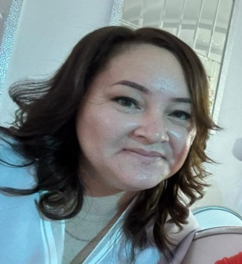

**Педагог:** Усербаева Молдир Бегалиевна

**Туған күні, айы, жылы :** 28.04.1987ж

**Білімі:** жоғары

**Бітірген оқу орны:** Қ. Жұбанов атындағы өңірлік университеті

**Мамандығы:** «Дефектология»

**Лауазымы:** дефектолог-логопед

**Санаты:** жоқ

**Педагогикалық еңбек өтілі:** 5 жыл

**Педагог жетістігі**: «Логопедиялық тейптеу әдістері» 8 академиялық сағат. 2022 жыл.

«Сөйлеудің бұзылуы кезіндегі логопедтік массаждың дәстүрлі технологиялары» 4 академиялық сағат. 2022 жыл.

«Баладағы невроз және оны коррекциялау» 30 академиялық сағат. 2022 жыл.

«Сөйлеу тілінде бұзылысы бар сөйлеу тілін түзетудегі заманауи техникалары мен әдістері» 80 академиялық сағат. 2023 жыл.